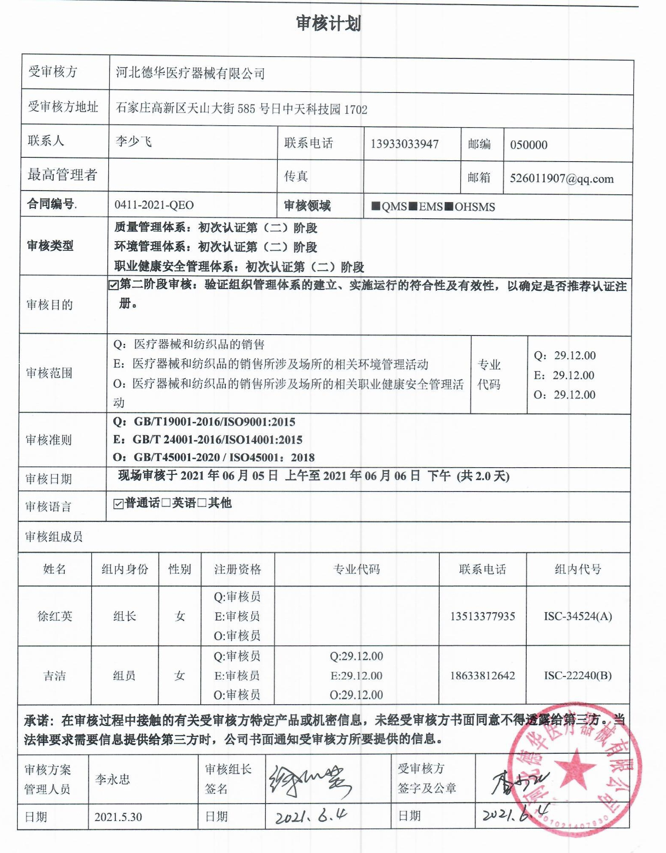

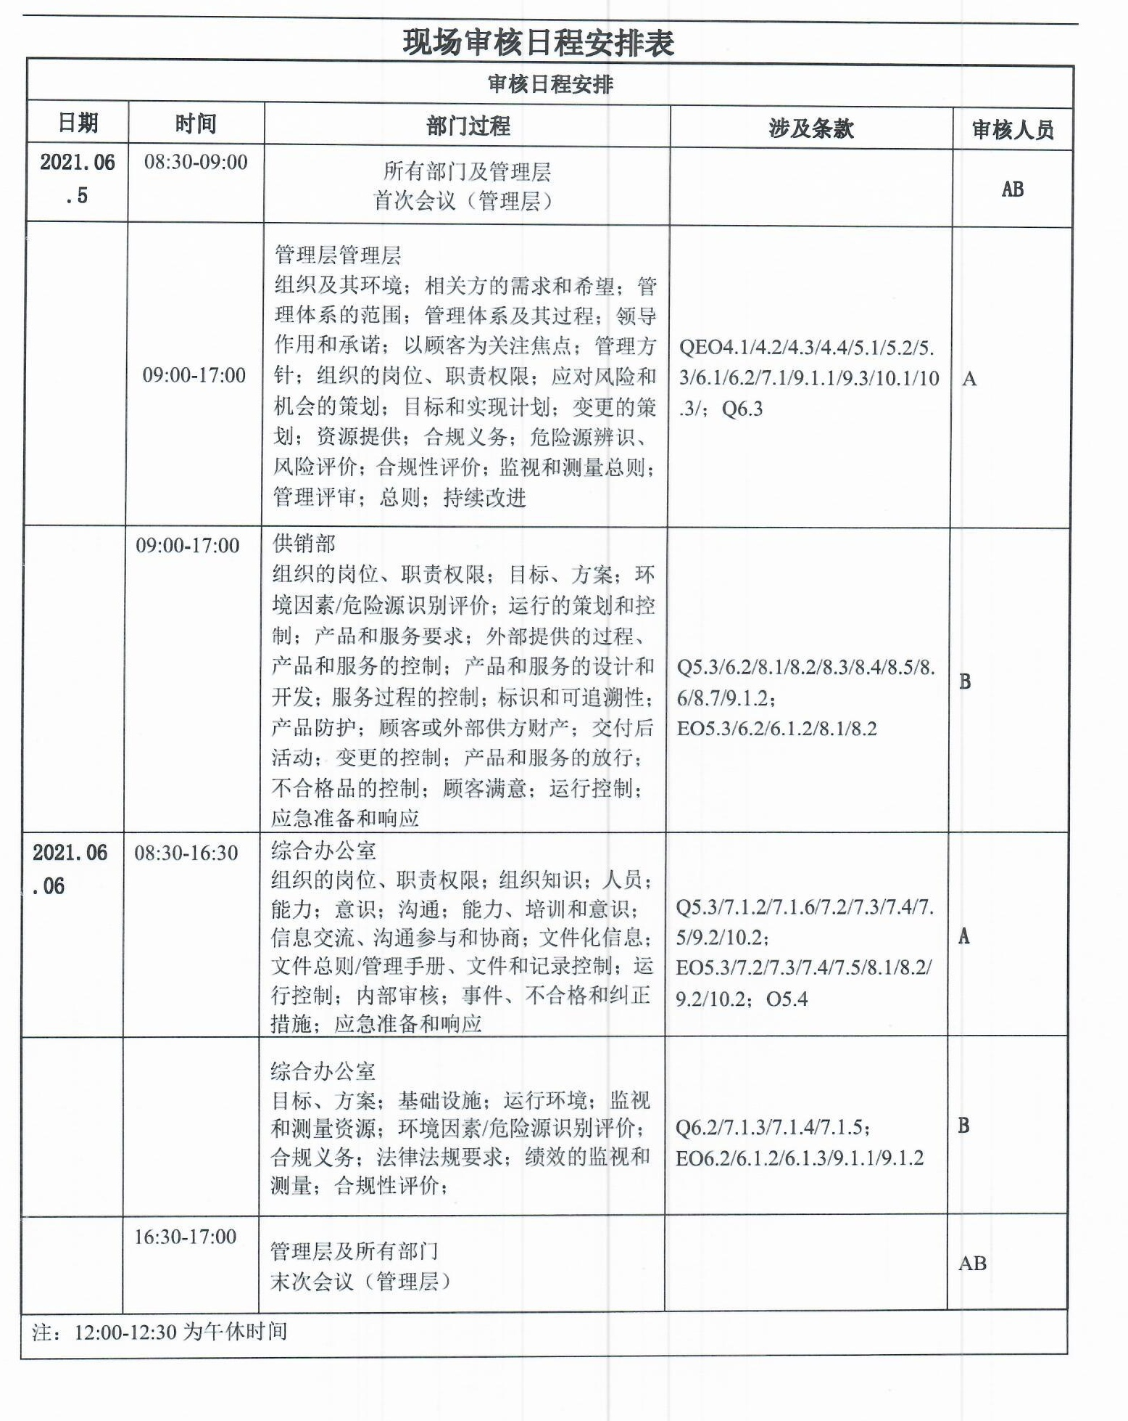

**审核计划**

|  |  |  |  |  |  |  |  |  |  |  |  |  |  |  |  |  |  |
| --- | --- | --- | --- | --- | --- | --- | --- | --- | --- | --- | --- | --- | --- | --- | --- | --- | --- |
| 受审核方 | | | 河北德华医疗器械有限公司 | | | | | | | | | | | | | | |
| 受审核方地址 | | | 石家庄高新区天山大街585号日中天科技园1702 | | | | | | | | | | | | | | |
| 联系人 | | | 李少飞 | | | | | 联系电话 | 13933033947 | | | | 邮编 | | | 050000 | |
| 最高管理者 | | |  | | | | | 传真 |  | | | | 邮箱 | | | 526011907@qq.com | |
| **合同编号**. | | | 0411-2021-QEO | | | | | **审核领域** | | ■QMS■EMS■OHSMS | | | | | | | |
| **审核类型** | | | **质量管理体系：初次认证第（二）阶段**  **环境管理体系：初次认证第（二）阶段**  **职业健康安全管理体系：初次认证第（二）阶段** | | | | | | | | | | | | | | |
| 审核目的 | | | **☑第二阶段审核：验证组织管理体系的建立、实施运行的符合性及有效性，以确定是否推荐认证注册。** | | | | | | | | | | | | | | |
| 审核范围 | | | Q：医疗器械和纺织品的销售  E：医疗器械和纺织品的销售所涉及场所的相关环境管理活动  O：医疗器械和纺织品的销售所涉及场所的相关职业健康安全管理活动 | | | | | | | | | | | 专业  代码 | | | Q：29.12.00  E：29.12.00  O：29.12.00 |
| 审核准则 | | | **Q：GB/T19001-2016/ISO9001:2015**  **E：GB/T 24001-2016/ISO14001:2015**  **O：GB/T45001-2020 / ISO45001：2018** | | | | | | | | | | | | | | |
| 审核日期 | | | **现场审核于****2021年06月05日 上午至2021年06月06日 下午 (共2.0天)** | | | | | | | | | | | | | | |
| 审核语言 | | | ☑**普通话**□**英语**□**其他** | | | | | | | | | | | | | | |
| 审核组成员 | | | | | | | | | | | | | | | | | |
| 姓名 | | 组内身份 | | 性别 | | 注册资格 | | 专业代码 | | | | 联系电话 | | | | | 组内代号 |
| 徐红英 | | 组长 | | 女 | | Q:审核员  E:审核员  O:审核员 | |  | | | | 13513377935 | | | | | ISC-34524(A) |
| 吉洁 | | 组员 | | 女 | | Q:审核员  E:审核员  O:审核员 | | Q:29.12.00  E:29.12.00  O:29.12.00 | | | | 18633812642 | | | | | ISC-22240(B) |
| **承诺: 在审核过程中接触的有关受审核方特定产品或机密信息，未经受审核方书面同意不得透露给第三方。当法律要求需要信息提供给第三方时，公司书面通知受审核方所要提供的信息。** | | | | | | | | | | | | | | | | | |
| 审核方案  管理人员 | 李永忠 | | | | 审核组长  签名 | |  | | | | 受审核方  签字及公章 | | | |  | | |
| 日期 | 2021.5.30 | | | | 日期 | |  | | | | 日期 | | | |  | | |

**现场审核日程安排表**

|  |  |  |  |  |
| --- | --- | --- | --- | --- |
| **审核日程安排** | | | | |
| **日期** | **时间** | **部门过程** | **涉及条款** | **审核人员** |
| **2021.06.5** | 08:30-09:00 | 所有部门及管理层  首次会议（管理层） |  | **AB** |
|  | 09:00-17:00 | 管理层管理层：组织及其环境；相关方的需求和希望；管理体系的范围；管理体系及其过程；领导作用和承诺；以顾客为关注焦点；管理方针；组织的岗位、职责权限；应对风险和机会的策划；目标和实现计划；变更的策划；资源提供；合规义务；危险源辨识、风险评价；合规性评价；监视和测量总则；管理评审；总则；持续改进 | QEO4.1/4.2/4.3/4.4/5.1/5.2/5.3/6.1/6.2/7.1/9.1.1/9.3/10.1/10.3/；Q6.3 | A |
|  | 09:00-17:00 | 供销部  组织的岗位、职责权限；目标、方案；环境因素/危险源识别评价；运行的策划和控制；产品和服务要求；外部提供的过程、产品和服务的控制；产品和服务的设计和开发；服务过程的控制；标识和可追溯性；产品防护；顾客或外部供方财产；交付后活动；变更的控制；产品和服务的放行；不合格品的控制；顾客满意；运行控制；应急准备和响应 | Q5.3/6.2/8.1/8.2/8.3/8.4/8.5/8.6/8.7/9.1.2；  EO5.3/6.2/6.1.2/8.1/8.2 | **B** |
| **2021.06.06** | 08:30-16:30 | 综合办公室  组织的岗位、职责权限；组织知识；人员；能力；意识；沟通；能力、培训和意识；信息交流、沟通参与和协商；文件化信息；文件总则/管理手册、文件和记录控制；运行控制；内部审核；事件、不合格和纠正措施；应急准备和响应 | Q5.3/7.1.2/7.1.6/7.2/7.3/7.4/7.5/9.2/10.2；  EO5.3/7.2/7.3/7.4/7.5/8.1/8.2/9.2/10.2；O5.4 | **A** |
|  |  | 综合办公室  目标、方案；基础设施；运行环境；监视和测量资源；环境因素/危险源识别评价；合规义务；法律法规要求；绩效的监视和测量；合规性评价； | Q6.2/7.1.3/7.1.4/7.1.5；  EO6.2/6.1.2/6.1.3/9.1.1/9.1.2 | **B** |
|  | 16:30-17:00 | 管理层及所有部门  末次会议（管理层） |  | AB |
| 注：12:00-12:30为午休时间 | | | | |